KAPX – Bedienungsanleitung

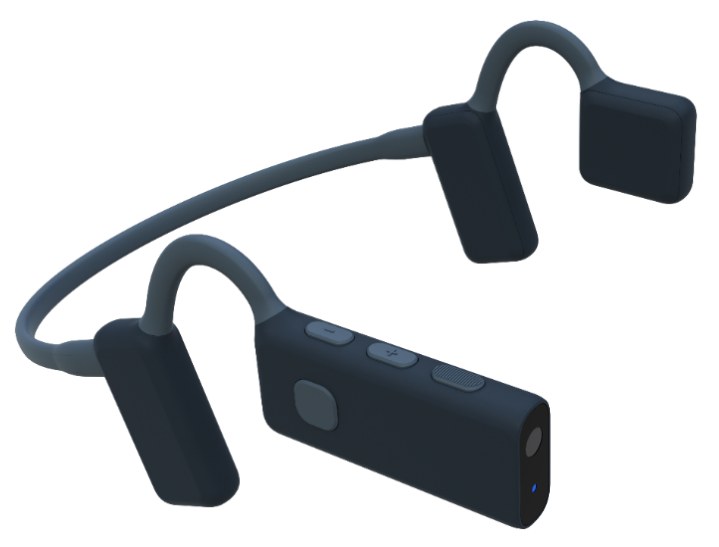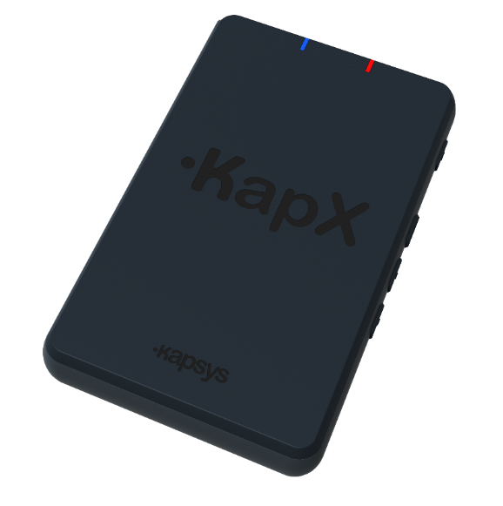

Medizinprodukt: Klasse I
Anwendbare Verordnung: (EU) 2017/745 über Medizinprodukte
Hersteller: KAPSYS SAS, 694 Avenue Maurice Donat
06250 Mougins, Frankreich

Eindeutige Produktkennung: 376017745KAPX01BQ
UDI-DI (GS1): 03760177451407

Handelsname: KapX
Katalog-Referenz: KAP51000

Dokumentennummer: IFU-KAPX-DE-1.9
Version: 1.9
Veröffentlichungsdatum: Oktober 2026

Inhaltsverzeichnis
Einführung 3
Verwendungszweck 3
Sicherheitshinweise 5
Lieferumfang 6
Produktbeschreibung 7
Das Headset 7
Die Steuereinheit 8
Erste Schritte und Inbetriebnahme 10
Aufladen der Akkus 10
Installation und Inbetriebnahme 10
Bedienelemente 11
Anzeigeleuchten 11
Akustische Signale 12
Standby-Modus 12
Ausschalten 12
Funktionen 13
Navigation und Hindernisvermeidung 13
Beschreibung 14
Automatische Ansagen 15
Suche 15
Sprachbefehle 16
Smartphone-Konnektivität 17
Einstellungen 18
Software-Update 20
Verbindung mit einem WLAN-Heimnetzwerk herstellen 20
Herunterladen des Updates 21
Installation des Updates 21
Bei Problemen 21
Zurücksetzen (Reset) 21
Was tun bei einem Problem? 21
Technische Daten 23
Rechtliche Hinweise und Support 23

Nehmen Sie sich vor der Inbetriebnahme des Geräts die Zeit, dieses Dokument sorgfältig durchzulesen.
Achten Sie besonders auf die Nutzungsbedingungen sowie die Sicherheitshinweise.

Einführung
KapX ist ein leichtes, ergonomisches Headset, das entwickelt wurde, um die Selbstständigkeit und Sicherheit blinder oder sehbehinderter Menschen zu verbessern. Als wahres Konzentrat an Innovation kombiniert es Technologien des künstlichen Sehens mit räumlichem 3D-Sound, um ein natürliches, flüssiges und intuitives Mobilitätserlebnis zu bieten.
Dank einer integrierten Kamera und einer Recheneinheit analysiert KapX die Umgebung des Nutzers in Echtzeit und vermittelt wichtige Informationen über 3D-Audio (binauraler Klang). Durch räumlich verorteten Klang und Sprachführung lassen sich Position, Entfernung und Art der umgebenden Objekte wahrnehmen, was eine freiere und sicherere Fortbewegung ermöglicht, während gleichzeitig die volle Wahrnehmung der Außenwelt erhalten bleibt.
KapX hilft Nutzern dabei, den sichersten Weg zu finden, um Hindernissen im Umkreis von zehn Metern auszuweichen, und warnt sie sofort vor Gefahren in der Nähe. Es erkennt zudem städtische Elemente wie Fußgängerüberwege, Bänke oder Türöffnungen und kann sich mit GPS-Apps auf dem Smartphone verbinden, um Navigationshinweise mit Sicherheitswarnungen zu kombinieren.
Alle Daten werden lokal verarbeitet, wodurch der Datenschutz gewährleistet ist und der Betrieb unabhängig von einer Internetverbindung möglich ist. Dank Touch- und Sprachsteuerung ist das Gerät einfach und intuitiv zu bedienen, während die Bluetooth-Konnektivität es den Nutzern ermöglicht, Anrufe zu tätigen, Musik zu hören oder den Sprachassistenten ihres Smartphones zu nutzen, ohne das Headset abnehmen zu müssen.
KapX wurde für die nahtlose Integration in den Alltag entwickelt und vereint Leichtigkeit, Komfort und Langlebigkeit.

Verwendungszweck
KapX ist ein Medizinprodukt der Klasse I, das blinde und sehbehinderte Menschen bei der Fortbewegung im Freien unterstützen soll.
Es bietet elektronische Mobilitätsunterstützung durch Hinderniserkennung und räumliches Audio-Feedback.
KapX ist eine ergänzende Hilfe und ersetzt keine herkömmlichen Mobilitätshilfen wie den Blindenstock oder den Blindenführhund.

Indikationen
KapX ist indiziert für:
- Unterstützung der Mobilität von Menschen mit Sehbehinderungen
- Erkennung von Hindernissen in Bodenhöhe und in Kopfhöhe
- Erkennung städtischer Merkmale und Infrastruktur
Zielgruppe
- Erwachsene und Jugendliche mit teilweiser oder vollständiger Sehbehinderung
Vorgesehene Nutzer
- Selbstständige Nutzer mit Sehbehinderungen
- Mobilitätsexperten (Rehabilitationsspezialisten, Orientierungs- und Mobilitätstrainer)
Kontraindikationen
KapX darf nicht verwendet werden:
- Als einziges Sicherheitsmittel beim Überqueren von Straßen
- Von Personen mit schwerer, nicht ausgeglichener Hörbeeinträchtigung
- Beim Führen eines Kraftfahrzeugs
- In Umgebungen, die mit den angegebenen Einsatzbedingungen unvereinbar sind
Erwartete Vorteile
Der Einsatz von KapX bietet:
- Verbessertes unmittelbares Umgebungsbewusstsein
- Geringeres Risiko von Kollisionen mit Hindernissen
- Erhöhte Unabhängigkeit in der Mobilität
KapX beseitigt die mit Reisen und Mobilität verbundenen Risiken nicht vollständig.
Erforderliche Schulung
Es ist keine medizinische Schulung erforderlich.
Bei der ersten Nutzung wird empfohlen, das Gerät mit Unterstützung eines Mobilitätsfachmanns einzuführen und zu konfigurieren.

Sicherheitshinweise
Bevor Sie KapX verwenden, ist es wichtig, diese Bedienungsanleitung sorgfältig zu lesen und bestimmte Regeln strikt zu befolgen, um Ihre Sicherheit zu gewährleisten und die ordnungsgemäße Funktion des Geräts sicherzustellen.
Warnhinweise und Nutzungsbedingungen
Das Orientierungs- und Hindernisvermeidungsgerät für sehbehinderte Menschen (im Folgenden als „KapX“ bezeichnet) ist eine elektronische Mobilitätshilfe. Es wurde entwickelt, um die sensorischen Fähigkeiten des Benutzers während der Fortbewegung zu ergänzen, ersetzt jedoch in keiner Weise dessen Wachsamkeit, seine Einschätzung der Umgebung oder die Verwendung herkömmlicher Hilfsmittel (wie beispielsweise eines Blindenstocks oder eines Blindenführhundes).
Sicherheit und ordnungsgemäße Verwendung
- Verwenden Sie KapX ausschließlich gemäß den Anweisungen in der Bedienungsanleitung.
- Überprüfen Sie vor jedem Gebrauch, ob das Gerät ordnungsgemäß funktioniert.
- Verwenden Sie KapX nicht unter extremen Bedingungen (starker Regen, dichter Nebel, Schnee, sehr helles oder sehr schwaches Licht, laute Umgebungen usw.), die die Genauigkeit der Sensoren beeinträchtigen könnten.
- Achten Sie stets aufmerksam auf Ihre Umgebung, insbesondere beim Überqueren von Straßen oder in belebten Bereichen.
Leistungsbeschränkungen
- Das KapX-Produkt stützt sich auf Sensoren und Datenverarbeitungsalgorithmen, die Fehlermargen aufweisen können.
- Manche Hindernisse werden möglicherweise nicht erkannt, falsch eingeschätzt oder mit einer leichten Verzögerung gemeldet.
- Die Leistung kann je nach Umgebung, Wetterbedingungen oder Geländebeschaffenheit variieren.
Restrisiken
Trotz der bei der Konzeption und Entwicklung von KapX umgesetzten Maßnahmen zur Risikokontrolle und -minderung können die folgenden Restrisiken bestehen bleiben:
- Nicht-Erkennung eines Hindernisses
- Verzögerte Hinderniserkennung
- Falsche Interpretation eines Audiosignals
- Unerwartete elektronische Fehlfunktion
- Elektromagnetische Störungen
- Hautreaktionen infolge längerem Kontakt mit den Materialien des Geräts
Haftung
Der Hersteller und der Vertreiber von KapX lehnen jegliche Haftung ab im Falle von:
- Unfälle, Verletzungen oder Schäden, die auf unsachgemäßen oder fahrlässigen Gebrauch zurückzuführen sind.
- Unbefugte Änderungen an der Hardware oder Software.
- Verwendung nicht zugelassener Teile oder Zubehörteile.
Der Nutzer ist allein verantwortlich für seine eigene Sicherheit und für die Einschätzung der Risiken während seiner Bewegungen.
Die Nutzung von KapX setzt die vollständige und bedingungslose Zustimmung zu diesen Nutzungsbedingungen voraus.
Wetterbedingungen
Um einen optimalen Betrieb zu gewährleisten, wird empfohlen, KapX nicht bei starkem Regen, Schnee, dichtem Nebel oder nachts zu verwenden. Diese Bedingungen können die Genauigkeit der Sensoren beeinträchtigen und die Zuverlässigkeit der bereitgestellten Informationen mindern.
Temperaturbereich
KapX funktioniert einwandfrei in einem Temperaturbereich von -20 °C bis +55 °C. Eine Nutzung außerhalb dieser Grenzen kann die Leistung beeinträchtigen oder zu Schäden an den Komponenten führen.
Wasserfestigkeit
Dieses Headset entspricht der Schutzklasse IP54, was bedeutet, dass es nur gegen leichte Spritzwasserbeständigkeit geschützt ist. Es darf nicht untergetaucht oder starkem Regen ausgesetzt werden.
Sensorschutz
Um eine optimale Erkennung zu gewährleisten, ist es wichtig, die Sensoren des KapX nicht abzudecken, zu verschmutzen oder zu verdecken. Jede Behinderung kann dazu führen, dass das Gerät Hindernisse oder das Gelände nicht richtig erkennt.
Benutzerkomfort und Gesundheit
Sollte die Verwendung von KapX Schmerzen, anhaltende Beschwerden oder spürbare Reizungen verursachen, wird empfohlen, die Nutzung sofort einzustellen und vor der weiteren Verwendung die Passform oder den Zustand des Geräts zu überprüfen.
Transport und Lagerung
Bewahren Sie KapX bei Nichtgebrauch in seiner Schutzhülle oder an einem trockenen, staubfreien Ort auf. Setzen Sie das Gerät während des Transports oder der Lagerung keinen extremen Temperaturen oder hoher Luftfeuchtigkeit aus, um die Sensoren und elektronischen Bauteile zu schonen.

Lieferumfang
Wenn Sie Ihre KapX-Verpackung öffnen, finden Sie alles, was Sie benötigen, um Ihr Headset problemlos in Betrieb zu nehmen:
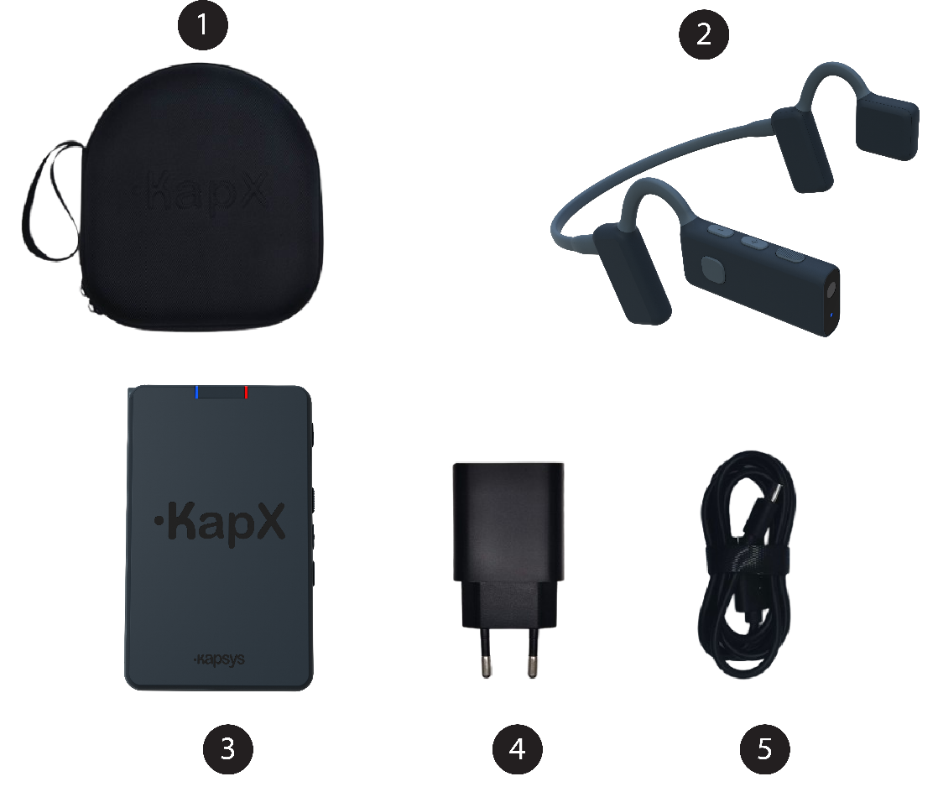
- Eine Tragetasche zur Aufbewahrung des Headsets und der Steuereinheit.
- Das Headset.
- Die Steuereinheit.
- Ein USB-C-Ladegerät für die Steckdose.
- Ein USB-C-Kabel.
Hinweis: Die vom Ladegerät gelieferte Leistung muss zwischen den vom Funkgerät benötigten mindestens 5 Watt und maximal 20 Watt liegen, um die maximale Ladegeschwindigkeit zu erreichen.

Produktbeschreibung
Das KapX-Produkt besteht aus zwei untrennbaren Komponenten: dem Headset und der Steuereinheit. Das Headset ist mit einer Kamera und verschiedenen Sensoren ausgestattet. Die von diesen Sensoren erfassten Daten werden drahtlos an die Steuereinheit übertragen, wo sie verarbeitet werden, um die verschiedenen Funktionen des Produkts (Führung, Beschreibung, Warnmeldungen usw.) auszuführen.

Das Headset
Das KapX-Headset ist als leichtes, ergonomisches Nackenband konzipiert, das bequem auf den Ohren aufliegt. Es verfügt über zwei Open-Ear-Lautsprecher, die Wegbeschreibungen wiedergeben, ohne den Gehörgang zu verschließen, sodass Umgebungsgeräusche weiterhin deutlich hörbar bleiben.
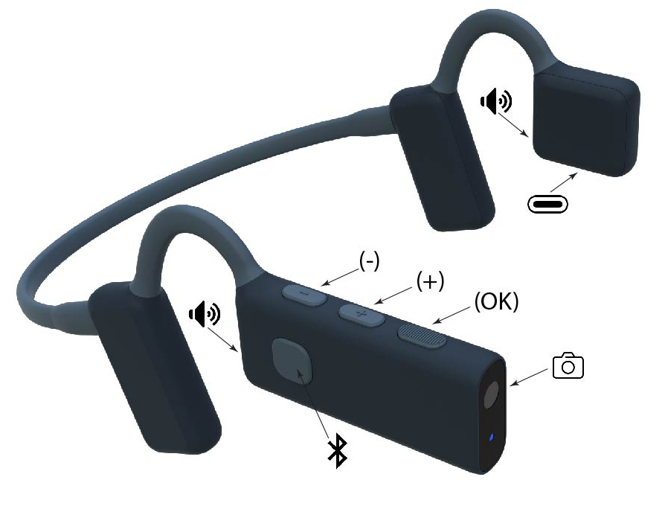
Der rechte Arm umfasst:
- Eine nach vorne gerichtete Kamera.
- Eine Status-LED direkt unterhalb der Kamera, die den Betriebsstatus des Headsets anzeigt (eingeschaltet, Akkustand usw.).
- Drei physische Tasten entlang der Oberkante (von vorne nach hinten beschrieben):
- Die „OK“-Taste an der Vorderseite (mit Prägung zur leichteren Erkennung).
- Die „Plus“-Taste in der Mitte.
- Die „Minus“-Taste auf der Rückseite (am nächsten am Ohr).
- Eine Bluetooth-Steuertaste an der Außenseite, mit der Anrufe, Musik oder der Sprachassistent gesteuert werden können.
- Der rechte Lautsprecher ist zum Ohr hin ausgerichtet.
Der linke Arm umfasst:
- Einen USB-C-Ladeanschluss an der Unterkante.
- Der linke Lautsprecher, der zum Ohr hin ausgerichtet ist.

Die Steuereinheit
Die KapX-Steuereinheit ist als kleines rechteckiges Modul konzipiert. Dank ihrer kompakten Größe lässt sie sich in der Hand halten, in einer Tasche verstauen oder am Gürtel befestigen. Sie verbindet sich drahtlos mit dem Headset und ist für die Verarbeitung der von den Sensoren erfassten Informationen zuständig.
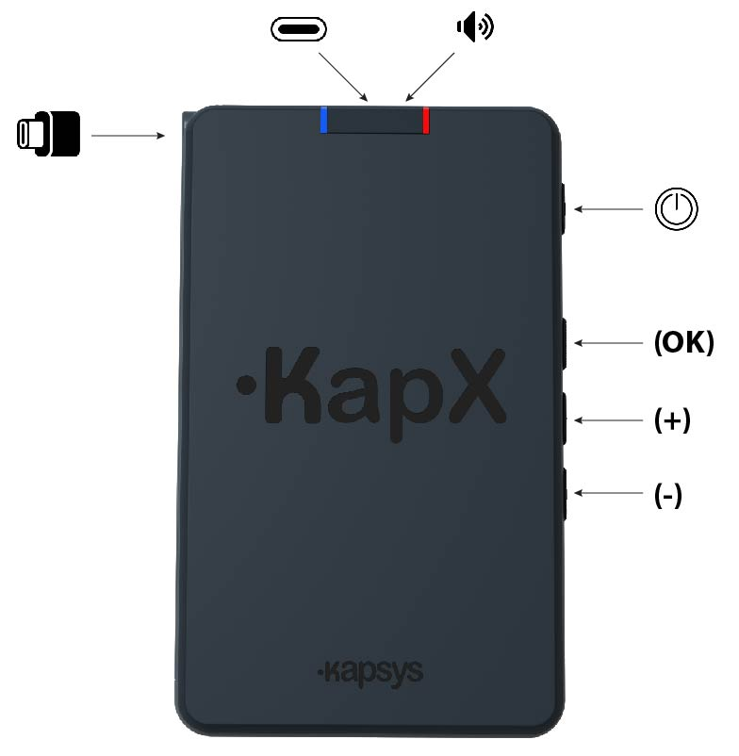
Auf der Oberseite befinden sich:
- Eine erhabene „KapX“-Beschriftung, die die Ausrichtung der Steuereinheit erleichtert.
- Einen integrierten Lautsprecher an der Oberseite, der akustisches Feedback gibt, wenn das Headset nicht verbunden ist.
- Eine blaue Kontrollleuchte, die den Betriebsstatus der Steuereinheit anzeigt.
- Eine rote Kontrollleuchte, die den Batteriestatus der Steuereinheit anzeigt.
Auf der rechten Seite befinden sich vier vertikal angeordnete Bedientasten (von oben nach unten beschrieben):
- Die „Power“-Taste (oben).
- Die „OK“-Taste (mit Prägung zur leichteren Erkennung).
- Die „Plus“-Taste.
- Die „Minus“-Taste (unten).
An der linken Seite befindet sich ein USB-C-Kabel mit einer Zuglasche zum einfachen Herausziehen aus dem Aufbewahrungsfach. Dieses Kabel dient ausschließlich zum Aufladen des KapX-Headsets.
An der Oberkante befindet sich ein USB-C-Anschluss, der ausschließlich zum Aufladen der Steuereinheit mit dem im Lieferumfang enthaltenen Ladegerät dient.

Erste Schritte und Inbetriebnahme

Aufladen der Akkus
Bevor Sie KapX zum ersten Mal verwenden, wird empfohlen, sowohl die Steuereinheit als auch das Headset vollständig aufzuladen. Eine vollständige Aufladung dauert etwa 2 Stunden und ermöglicht eine optimale Nutzungsdauer von etwa 2 Stunden.
- Entfernen Sie das integrierte USB-C-Kabel von der Steuereinheit und schließen Sie das Headset an dessen USB-C-Anschluss an, der sich an der Unterkante des linken Arms befindet.
- Schließen Sie anschließend das USB-C-Ladegerät mit dem mitgelieferten Kabel an die Steuereinheit an.
- Stecken Sie das Ladegerät in eine Steckdose.
Eine Sprachansage informiert Sie, wenn der Akkustand des Headsets oder der Steuereinheit niedrig ist (unter 10 %).
Hinweis: Wenn der Akku der Steuereinheit zu 100 % aufgeladen ist, kann sie das Headset mindestens zweimal ohne externe Stromquelle aufladen.

Installation und Inbetriebnahme
- Setzen Sie das Headset auf Ihren Kopf
Halten Sie das Headset mit beiden Händen fest, wobei der Kopfbügel nach hinten zeigt. Legen Sie den Kopfbügel hinter Ihren Kopf und positionieren Sie die Lautsprecher vor Ihren Ohren, direkt an Ihren Schläfen. Ihre Ohren bleiben frei und unbedeckt. Passen Sie die Position so an, dass die rechte Seite, in der die Kamera integriert ist, so waagerecht wie möglich liegt. Vergewissern Sie sich, dass das Headset fest sitzt; es sollte bei normalen Kopfbewegungen nicht verrutschen. Wenn möglich, wird empfohlen, keine Brille zu tragen, um den Tragekomfort zu erhöhen und zu vermeiden, dass ein Teil des Sichtfelds der Kamera verdeckt wird.
- Schalten Sie das Headset ein
Halten Sie die „Minus“-Taste am Headset 3 Sekunden lang gedrückt und lassen Sie sie dann los. Ein Begrüßungston bestätigt, dass das Headset eingeschaltet ist.
- Schalten Sie die Steuereinheit ein
Halten Sie die „Power“-Taste an der Steuereinheit 3 Sekunden lang gedrückt und lassen Sie sie dann los. Ein Begrüßungston bestätigt ebenfalls, dass die Steuereinheit eingeschaltet ist.
- Das Headset mit der Steuereinheit verbinden
Warten Sie einige Sekunden, bis sich das Headset automatisch mit der Steuereinheit verbunden hat. Ein Tonsignal vom Headset bestätigt, dass die Verbindung hergestellt ist.
- Stellen Sie die Lautstärke ein
Verwenden Sie die Tasten „Plus“ und „Minus“ am Headset oder an der Steuereinheit, um die Lautstärke je nach Umgebungsgeräuschpegel nach Ihren Wünschen einzustellen.
KapX ist nun betriebsbereit, und du kannst den Anweisungen des Geräts folgen.
Während der Bewegung wird empfohlen, den Kopf aufrecht und in einer Linie mit dem Körper zu halten, um eine genaue Führung zu gewährleisten. Sollte das Headset oder die Kopfposition nicht korrekt sein, werden Sie durch eine Sprachansage darauf hingewiesen.

Bedienelemente
Das Headset und die Steuereinheit verfügen jeweils über drei Tasten: „Plus“, „Minus“ und „OK“, mit denen Sie die verschiedenen KapX-Funktionen über die Verwaltungsschnittstelle steuern und konfigurieren können.
Standardmäßig führen die drei Bedientasten im Führungsmodus des Systems die folgenden Aktionen aus:
- „Plus“-Taste: Erhöht die Lautstärke.
- „Minus“-Taste: Verringert die Lautstärke.
- „OK“-Taste: Öffnet die KapX-Verwaltungsoberfläche.
- Langes Drücken (3 Sekunden) der „OK“-Taste: Aktiviert die Sprachsteuerung.
Wenn die KapX-Verwaltungsoberfläche aktiv ist, führen die drei Bedientasten folgende Aktionen aus:
- „Plus“-Taste: Wählt den nächsten Eintrag in der Liste aus.
- „Minus“-Taste: Wählt den vorherigen Eintrag in der Liste aus.
- „OK“-Taste: Bestätigt den ausgewählten Eintrag.
- Schneller Doppelklick auf „OK“: kehrt zum vorherigen Menü zurück.
Auf jede mit diesen Tasten ausgeführte Aktion folgt eine deutliche Sprachbestätigung für den Benutzer.
Warnung: Durch das Aktivieren der Verwaltungsschnittstelle wird die Sprachführung unterbrochen

Anzeigeleuchten
Die Kontrollleuchten am Headset und an der Elektronikeinheit zeigen den Betriebsstatus des Produkts (blaue LED) sowie den Akkustatus (rote LED) an:
- Langsam blau blinkend: Zeigt an, dass das Produkt eingeschaltet und betriebsbereit ist.
- Schnell blinkendes Blau: Zeigt an, dass das Produkt nicht betriebsbereit ist. Entweder sind das Headset und die Einheit nicht miteinander verbunden, oder das Headset befindet sich im Standby-Modus.
- Rot blinkend: Zeigt an, dass der Akkustand niedrig ist (<10 %).
- Rotes Dauerlicht: Zeigt an, dass der Akku geladen wird.

Akustische Signale
Standardmäßig verwendet KapX dreidimensionalen, räumlich verorteten Klang (sogenannten binauralen Klang), um die Orientierungshilfe oder die Ausrichtung eines Objekts anzuzeigen. Beim binauralen Klang werden zwei unterschiedliche Audiosignale an jedes Ohr gesendet, wodurch eine räumliche Richtungswahrnehmung entsteht. Diese Technologie ermöglicht es dem Nutzer, Hindernisse, Richtungen oder interessante Punkte mental zu lokalisieren, dank des Unterschieds in der Klangwahrnehmung zwischen dem linken und dem rechten Ohr.
Zur Wegführung wird ein binauraler Klang in der Richtung erzeugt, der der Nutzer folgen soll. Wird kein Ton wiedergegeben, bedeutet dies, dass der vor ihm liegende Raum frei von Hindernissen oder gefährlichen Verkehrswegen ist.
Sowohl bei Umgebungsbeschreibungen als auch bei Ansagen ermöglicht der binaurale Klang, die Richtung oder Ausrichtung des erkannten Objekts gedanklich zu verorten.
Sollten Nutzer Schwierigkeiten haben, binaurale Klänge wahrzunehmen und zu interpretieren, kann in den KapX-Einstellungen auf eine uhrbasierte Anzeige umgeschaltet werden, bei der die Richtung anhand einer Uhr angezeigt wird. Zum Beispiel: 12 Uhr geradeaus, 1 Uhr leicht nach rechts oder 9 Uhr weit nach links.

Standby-Modus
KapX wechselt automatisch in den Standby-Modus, wenn das Headset nicht getragen wird.
Im Standby-Modus werden alle Führungs-, Beschreibungs- und Ansagefunktionen unterbrochen.
Sobald das Headset wieder auf den Kopf des Benutzers gesetzt wird, wird KapX sofort reaktiviert und nimmt den normalen Betrieb wieder auf.

Ausschalten
Sie können die Steuereinheit und das Headset separat ausschalten; das Ausschalten der Steuereinheit führt jedoch automatisch auch zum Ausschalten des Headsets.
Ausschalten der Steuereinheit: Halten Sie die „Power“-Taste der Steuereinheit 3 Sekunden lang gedrückt und lassen Sie sie dann los. Ein Ausschaltsignal bestätigt, dass das Gerät ausgeschaltet wurde.
Ausschalten des Headsets: Halten Sie die „Minus“-Taste des Headsets 3 Sekunden lang gedrückt und lassen Sie sie dann los. Ein Ausschaltsignal bestätigt, dass das Headset ausgeschaltet ist.
Automatisches Ausschalten: Das Headset wechselt automatisch in den Standby-Modus, wenn es nicht auf dem Kopf getragen wird.

Funktionen
KapX bietet mehrere wichtige Funktionen, die blinden oder sehbehinderten Menschen helfen, sich sicher zu orientieren und fortzubewegen:
- Navigation und Hindernisvermeidung.
- Umgebungsbeschreibung.
- Automatische Ansagen.
- Suche
- Sprachbefehle.
- Smartphone-Anbindung.

Navigation und Hindernisvermeidung
Navigation und Hindernisvermeidung sind die Hauptfunktionen von KapX. Dank seiner Kamera und verschiedener Sensoren analysiert KapX die Umgebung vor Ihnen in Echtzeit und erkennt die sichersten Wege sowie Hindernisse am Boden und in Kopfhöhe in einem Umkreis von 10 Metern.
Die Navigationsfunktion kann über die Verwaltungsoberfläche oder per Sprachbefehl angehalten werden.
- Drücken Sie kurz die „OK“-Taste, um die Verwaltungsoberfläche aufzurufen und die Wegführung zu pausieren.
- Wählen Sie aus der Liste die Funktion „Wegfinder“ aus und bestätigen Sie mit „OK“.
- Wählen Sie anschließend aus den drei Optionen die gewünschte Art der Beschreibung aus und bestätigen Sie mit „OK“.
Hindernisvermeidung
Wenn vor Ihnen ein Hindernis erkannt wird, berechnet KapX die beste Umleitungsroute, um dieses zu umgehen, und nutzt dabei die sichersten Fußgängerwege. Anschließend wird über das Headset ein räumlich verorteter Führungssound abgespielt, der den Weg und die Richtung angibt, der Sie folgen sollen.
Wird kein Navigationssignal abgespielt, bedeutet dies, dass der Bereich vor Ihnen gefahrlos ist.
Wegführung
KapX hält Sie auf dem sichersten Weg und führt Sie entlang dieses Weges, basierend auf der erkannten Umgebung, und hilft Ihnen so, gefährliche Bereiche wie Radwege, Straßen und Bahngleise zu meiden.
Eine Warnmeldung informiert Sie, wenn KapX Sie nicht innerhalb eines sicheren Fußgängerbereichs halten kann, um einem Hindernis auszuweichen, beispielsweise bei der Annäherung an einen Fußgängerüberweg, eine Straße, einen Radweg oder Bahngleise. Diese Warnung gibt an, auf welcher Art von Untergrund Sie möglicherweise Vorsicht walten lassen müssen, wenn Sie sich entscheiden, weiterzugehen (Fußgängerüberweg, Radweg oder Bahngleise).
Diese Warnung kann in den KapX-Einstellungen deaktiviert werden.
Notstopp
Im Falle einer Gefahr in der Nähe innerhalb eines konfigurierbaren Erfassungsbereichs von 1 bis 3 Metern gibt KapX einen deutlichen Sprachalarm aus, der die Art des erkannten Hindernisses angibt. Dieser Alarm hat Vorrang und unterbricht alle anderen Informationen (Wegführung, Ansagen, Bluetooth). In dieser Situation ist es notwendig, sofort anzuhalten und nach einem freien Bereich zu suchen, indem man sich langsam umdreht, bis der Alarm verstummt.

Beschreibung
Die Funktion „Beschreibung“ ermöglicht es KapX, auf Wunsch des Nutzers die Umgebung vor ihm in einem Umkreis von 10 Metern zu beschreiben.
KapX analysiert daraufhin die aktuelle Kameraaufnahme und nennt alle erkannten Objekte von links nach rechts, wobei es deren Entfernung und Ausrichtung angibt.
Aktivierung der Funktion „Beschreibung“
- Drücken Sie kurz die „OK“-Taste, um die Verwaltungsoberfläche aufzurufen und die Wegführung anzuhalten.
- Wählen Sie aus der Liste die Funktion „Beschreibung“ aus und bestätigen Sie mit „OK“.
- Wählen Sie anschließend aus den drei Optionen die gewünschte Art der Beschreibung aus und bestätigen Sie mit „OK“.
Umweltbeschreibung: eine allgemeine Beschreibung der Umgebung, z. B. Gehweg, Straße, Parkplatz, Fußgängerüberweg usw.
Beschreibung städtischer Elemente: Eine detaillierte Beschreibung der städtischen Elemente in Ihrer Umgebung, z. B. Bushaltestellen, Ampeln, Masten, Gebäudetüren, Fußgänger, Fahrzeuge usw.
Geländebeschreibung: eine detaillierte Beschreibung verschiedener Geländearten und Wege in Ihrer Umgebung, z. B. Gehwege, Fußgängerüberwege, Wanderwege, Radwege, Straßen usw.
Die Sprachbeschreibung wird dem Navigationssignal überlagert.
Die Beschreibungsfunktion kann auch direkt per Sprachbefehl aktiviert werden.

Automatische Ansagen
Ähnlich wie die Beschreibungsfunktion gibt diese Funktion automatisch Geländemerkmale und städtische Elemente an, sobald sie im Sichtfeld der Kamera in einem Umkreis von bis zu 10 Metern erscheinen, ohne dass der Nutzer etwas tun muss, solange die Funktion aktiv ist.
Die Sprachansage gibt die Art des erkannten städtischen Elements oder Geländes, dessen Entfernung und Ausrichtung an. Diese Informationen werden über etwaige Navigationsanweisungen gelegt.
Standardmäßig ist diese Funktion nicht aktiviert; der Nutzer muss sie manuell über die Verwaltungsoberfläche aktivieren.
Aktivieren und Konfigurieren der automatischen Ansagen
- Drücken Sie kurz die „OK“-Taste, um die Verwaltungsoberfläche aufzurufen und die Navigation anzuhalten.
- Wählen Sie aus der Liste die Funktion „Automatische Benachrichtigungen“ aus und bestätigen Sie mit „OK“, um das Konfigurationsmenü aufzurufen.
- Wählen Sie „Aktiviert“ aus und bestätigen Sie mit „OK“, um die Funktion zu aktivieren (oder zu deaktivieren).
- Wählen Sie „Zu verkündende Objekte“ aus und bestätigen Sie mit „OK“, um aus der vorgeschlagenen Liste die Objekte auszuwählen, die Sie ankündigen möchten. Doppelklicken Sie auf „OK“, um zum vorherigen Menü zurückzukehren.
- Wählen Sie „Ankündigungshäufigkeit“ aus und bestätigen Sie mit „OK“, um aus den folgenden Optionen auszuwählen, wie oft Ankündigungen wiederholt werden sollen: alle 3, 5 oder 10 Sekunden.
Doppelklicken Sie auf „OK“, um zum vorherigen Menü zurückzukehren.
- Doppelklicken Sie auf „OK“, um die Verwaltungsoberfläche zu verlassen und die Sprachführung fortzusetzen.
Das Aktivieren oder Deaktivieren dieser Funktion sowie die Auswahl der anzukündigenden Objekte kann auch per Sprachbefehl erfolgen.

Suche
Mit dieser Funktion können Sie KapX auffordern, in der verfügbaren Liste nach einem bestimmten Gegenstand zu suchen. Sobald KapX diesen innerhalb eines Radius von 10 Metern identifiziert, gibt es die Entfernung und Richtung bekannt. Diese Ansage erfolgt nur einmal; wenn Sie sie erneut aktivieren möchten, müssen Sie sie einzeln wieder einschalten.
Aktivieren der Suchfunktion
- Drücke kurz die „OK“-Taste, um die Verwaltungsoberfläche aufzurufen und die Sprachführung anzuhalten.
- Wähle die Funktion „Suchen“ aus der Liste aus und bestätige mit „OK“, um das Konfigurationsmenü der Funktion aufzurufen.
- Wählen Sie das zu suchende Objekt aus der vorgeschlagenen Liste aus und bestätigen Sie mit „OK“. KapX kehrt dann in den Navigationsmodus zurück und beginnt mit der Suche nach dem ausgewählten Objekt.
Diese Funktion kann auch über einen Sprachbefehl aktiviert werden.

Sprachbefehle
KapX verfügt über ein vereinfachtes Spracherkennungssystem, mit dem Sie die Hauptfunktionen ohne manuelle Bedienelemente steuern können. Diese Funktion ist für eine reibungslose und jederzeitige Nutzung ausgelegt, auch während der Navigation in der Verwaltungsoberfläche.
Spracherkennung aktivieren
Um die Spracherkennung zu aktivieren, halten Sie die „OK“-Taste drei Sekunden lang gedrückt und lassen Sie sie dann los.
Eine Sprachansage fordert Sie auf, Ihren Befehl nach dem Signalton auszusprechen.
Sprechen Sie Ihren Befehl anschließend deutlich in einem vollständigen Satz aus.
Jeder erkannte Befehl wird durch eine Sprachansage bestätigt, die die ausgeführte Aktion oder den Systemstatus angibt.
Wird ein Sprachbefehl nicht erkannt, informiert KapX Sie darüber und fordert Sie auf, Ihre Anfrage zu wiederholen.
Beispiel für verfügbare Sprachbefehle
„Wie hoch ist der Akkustand?“: Gibt den Akkustand des Headsets und der Steuereinheit an.
„Bitte Navigation aktivieren“: Aktiviert die Navigations- und Hindernisvermeidungsfunktion.
„Navigationsmodus beenden“: Deaktiviert die Navigations- und Hindernisvermeidungsfunktion.
„Beschreibe die städtischen Elemente um mich herum“: Löst eine Beschreibung der städtischen Elemente aus.
„Gib mir eine Beschreibung des Geländes in der Nähe“: Löst eine Beschreibung des Geländes aus.
„Beschreibe mir meine Umgebung“: Löst eine Beschreibung der Umgebung aus.
„Ansagen einschalten“: Aktiviert die automatische Ansagefunktion.
„Bitte Ansagen deaktivieren“: Deaktiviert die automatische Ansagefunktion.
„Benachrichtigungen für Fußgänger aktivieren“: Wählt das Objekt „Fußgänger“ aus, das automatisch angesagt werden soll.
„Benachrichtigungen für Fußgängerüberwege deaktivieren“: Hebt die Auswahl des Objekts oder Geländetyps auf, der automatisch angesagt werden soll.
„Versuche, Gebäudetüren in der Nähe zu finden“: Aktiviert die Suche nach einem Objekt oder einer Geländart.

Smartphone-Konnektivität
Das KapX-Headset lässt sich über Bluetooth mit Ihrem Smartphone verbinden und ermöglicht so den Zugriff auf Standard-Bluetooth-Funktionen wie Telefonieren, die Nutzung Ihrer Navigations-App, Musikhören, die Verwendung Ihres Sprachassistenten (Siri, Google Assistant, Gemini) oder den Empfang von Audio-Feedback über die Barrierefreiheitsfunktionen Ihres Telefons (TalkBack oder VoiceOver).
Verbindung mit einem Smartphone herstellen
Um Ihr Headset in vollem Umfang nutzen zu können, müssen Sie es beim ersten Mal über Bluetooth mit Ihrem Smartphone koppeln. Dieser einfache Vorgang muss nur einmal durchgeführt werden, es sei denn, Sie wechseln das Gerät.
- Aktivieren Sie Bluetooth auf Ihrem Smartphone.
- Öffne die Einstellungen deines Smartphones.
- Wählen Sie das Bluetooth-Menü aus.
- Schalten Sie Bluetooth ein, falls es ausgeschaltet ist.
- Versetzen Sie das Headset in den Kopplungsmodus.
- Schalten Sie das Headset ein.
- Drücken Sie kurz die „OK“-Taste, um die Verwaltungsoberfläche aufzurufen und die Sprachführung anzuhalten.
- Wählen Sie aus der Liste „Einstellungen“ aus und bestätigen Sie mit „OK“.
- Wählen Sie „Smartphone-Verbindung“ aus und bestätigen Sie mit „OK“.
- Wählen Sie „Bluetooth-fähig“ aus und bestätigen Sie mit „OK“, um das Bluetooth des Headsets zu aktivieren, falls es ausgeschaltet ist.
- Wählen Sie „Verbinden Sie ein neues Smartphone“ aus und bestätigen Sie mit „OK“, um den Kopplungsmodus des Headsets zu aktivieren.
3. Koppeln Sie das Headset mit Ihrem Smartphone
- Warten Sie auf Ihrem Smartphone, bis das Headset in der Liste der verfügbaren Geräte erscheint.
- Wählen Sie den Namen des Headsets aus: KapX, gefolgt von seiner Seriennummer.
- Bestätigen Sie die Kopplungsanfrage, falls eine Bestätigungsmeldung erscheint.
Sobald die Kopplung erfolgreich abgeschlossen ist, gibt das Headset ein akustisches Signal aus und Ihr Smartphone zeigt das Gerät als „Verbunden“ an.
Bluetooth-Steuerung über das Headset
Das KapX-Headset verfügt über eine spezielle Taste zur Steuerung der Bluetooth-Funktionen Ihres Smartphones. Sie befindet sich an der Außenseite des rechten Ohrbügels des Headsets. Wenn das Headset mit einem Smartphone verbunden ist, stehen folgende Funktionen zur Verfügung:
- Einmaliges Drücken: Anruf annehmen, Anruf beenden oder Musik abspielen/pausieren.
- Doppelklick: Anruf ablehnen oder zum nächsten Titel springen.
- Dreifachklick: Zum vorherigen Titel zurückkehren.
- Langes Drücken (3 Sekunden): Sprachassistent des Smartphones aktivieren.
Die Lautstärke des Headsets wird direkt über das Smartphone geregelt.
Im Gefahrenfall unterbricht KapX automatisch den Audiostream des Smartphones, um die vorrangige Not-Aus-Meldung auszugeben.

Einstellungen
Über das Menü „Einstellungen“ in der Verwaltungsoberfläche können Sie die Funktionen von KapX präzise konfigurieren.
Die verfügbaren Optionen sind:
Smartphone-Verbindung:
- Smartphone-Verbindung: Ermöglicht das Aktivieren oder Deaktivieren von KapX-Bluetooth. (Bluetooth ist standardmäßig deaktiviert).
- Verbinden Sie ein neues Smartphone: Ermöglicht das Löschen der bisherigen Kopplung und autorisiert die Kopplung mit einem neuen Smartphone. (Bei der ersten Verwendung ist standardmäßig keine aktive Kopplung vorhanden).
Notbremsweg: Hiermit lässt sich die Erfassungsreichweite für den Not-Aus einstellen (1 Meter, 1,5 Meter, 2 Meter, 2,5 Meter und 3 Meter).
Warnung vor gefährlichem Gelände: Ermöglicht es Ihnen, die Warnung bei Annäherung an gefährliche Bereiche (Fußgängerüberwege, Radwege, Straßen oder Bahngleise) zu deaktivieren. Es wird dringend empfohlen, diese Option aktiviert zu lassen. Durch die Deaktivierung dieser Funktion wird eine wesentliche Sicherheitsfunktion von KapX außer Kraft gesetzt. Mit der Deaktivierung erklärt sich der Nutzer damit einverstanden, KapX auf eigene Verantwortung zu nutzen. KAPSYS übernimmt keine Haftung für Vorfälle, Schäden oder Verletzungen, die durch unsachgemäßen Gebrauch oder die freiwillige Deaktivierung von Sicherheitswarnungen entstehen.
Vermeiden Sie Fußgänger: Wenn diese Option aktiviert ist, werden Fußgänger als Hindernisse behandelt, und KapX leitet Sie so, dass diese umgangen werden. Standardmäßig ist diese Option deaktiviert, sodass KapX nicht versucht, sie zu umfahren.
Ankündigungstyp: Ermöglicht die Anpassung von Anweisungen und Ansagen:
- 3D-Schallanzeige: gibt Richtungsinformationen mithilfe von binauralem Klang (3D-Klang im Raum) bekannt. (Standardmäßig aktiviert).
- Zeitanzeige: gibt Richtungsinformationen unter Verwendung von Uhrzeiger-Referenzen an.
3D-Soundauswahl: Ermöglicht die Anpassung des 3D-Navigationsklangs aus mehreren verfügbaren Optionen.
Sprache und Stimmen: Ermöglicht die Anpassung der Sprachausgabe von KapX.
- Sprache: Ermöglicht die Änderung der Produktsprache. Die verfügbaren Sprachen können je nach Softwareversion variieren.
- Sprachauswahl: Ermöglicht die Änderung der Produktsprechstimme (männlich oder weiblich). Bitte beachten Sie, dass für einige Sprachen möglicherweise nur eine begrenzte Anzahl von Stimmen zur Verfügung steht.
- Sprachgeschwindigkeit: Ermöglicht die Einstellung der Sprechgeschwindigkeit aus 6 verfügbaren Geschwindigkeiten: sehr langsam, langsam, normal, schnell, schneller, sehr schnell.
Distanzeinheit: Ermöglicht die Anpassung der verwendeten Maßeinheiten (Meter oder Fuß).
Über Kap X: Ermöglicht die Anzeige von Produktinformationen oder das Zurücksetzen auf die Standardeinstellungen.
Software-Update: Ermöglicht die Verwaltung von KapX-Software-Updates (Headset und Steuereinheit).
Tutorial: Ermöglicht es Ihnen, die Balance zwischen linkem und rechtem Kopfhörer einzustellen und sich mit dem Navigationssystem und dem 3D-Audio vertraut zu machen.

Software-Update
Um zu prüfen, ob ein Update verfügbar ist, muss die KapX-Steuereinheit mit Ihrem WLAN-Heimnetzwerk mit Internetzugang verbunden sein. KapX kann keine Verbindung zu öffentlichen Netzwerken herstellen, wie z. B. in Bahnhöfen oder Hotels, die eine zusätzliche Authentifizierung erfordern.
Sobald die Verbindung hergestellt ist, sucht KapX nach verfügbaren Updates, beginnt automatisch mit dem Herunterladen und führt Sie durch den Installationsvorgang.

Verbindung mit einem WLAN-Heimnetzwerk herstellen
- Drücken Sie kurz die „OK“-Taste, um die Verwaltungsoberfläche aufzurufen und die Sprachführung anzuhalten.
- Wählen Sie „Einstellungen“ aus der Liste aus und bestätigen Sie mit „OK“.
- Wählen Sie „Software-Update“ aus der Liste aus und bestätigen Sie mit „OK“.
- Wählen Sie „W-lan“ aus und bestätigen Sie mit „OK“, um WLAN auf der Steuereinheit zu aktivieren.
- Im nächsten Schritt verbinden Sie KapX über eine der folgenden drei Optionen mit Ihrem WLAN-Heimnetzwerk:
  - Verbindung durch manuelle Passworteingabe:
Wählen Sie „Scan-Netzwerke“ aus der Liste aus und wählen Sie anschließend den Namen Ihres Heimnetzwerks aus den verfügbaren Netzwerken aus. Geben Sie anschließend das Passwort manuell über die KapX-Tasten ein:
    - Mit der Taste „+“ wählen Sie den nächsten Buchstaben aus.
    - Mit der Taste „–“ wählen Sie den vorherigen Buchstaben aus.
    - Mit der Taste „OK“ bestätigen Sie den ausgewählten Buchstaben.
Um den Eingabemodus (Kleinbuchstaben / Großbuchstaben / Ziffern) zu ändern, drücken Sie dreimal schnell hintereinander die „OK“-Taste.
Um das Passwort zu bestätigen, drücken Sie erneut die „OK“-Taste.
  - Verbindung über QR-Code:
Wählen Sie „QR-Code scannen“ aus und halten Sie anschließend den Verbindungs-QR-Code Ihres WLAN-Netzwerks vor die Kamera des Headsets, um die Verbindung herzustellen.
  - Verbindung über Textdatei:
Erstellen Sie zuvor eine Textdatei mit dem Namen „wifi.txt“, die Folgendes enthält:
    - In der ersten Zeile: den Namen Ihres Netzwerks (SSID)
    - In der zweiten Zeile: das WLAN-Passwort
Speichern Sie diese Datei über eine USB-Verbindung zu Ihrem Computer im Stammverzeichnis des Speichers der Steuereinheit.
Wählen Sie anschließend „Textdateiverbindung“, um die WLAN-Verbindung herzustellen.

Herunterladen des Updates
Sobald die Steuereinheit Zugang zum Internet hat, prüft sie, ob ein Update verfügbar ist, und fordert Sie gegebenenfalls auf, den Download zu bestätigen. Der Download läuft dann im Hintergrund, und KapX bleibt während dieser Phase betriebsbereit.

Installation des Updates
Beim Hochfahren der Steuereinheit informiert KapX Sie darüber, dass ein Update verfügbar ist, und fordert Sie auf, dessen Installation zu bestätigen.
Befolgen Sie anschließend die Anweisungen auf dem Bildschirm, um mit der Installation fortzufahren. Am Ende des Vorgangs startet KapX automatisch neu.

Bei Problemen

Zurücksetzen (Reset)
Bei einer Fehlfunktion, einem Einfrieren oder einem ungewöhnlichen Verhalten kann KapX zurückgesetzt werden. Durch das Zurücksetzen wird das System vollständig neu gestartet, ohne dass die gespeicherten Einstellungen gelöscht werden. Halten Sie die „Power“-Taste der Steuereinheit 10 Sekunden lang gedrückt. Beim Neustart des Geräts ertönt ein Signalton.

Was tun bei einem Problem?
Warum lässt sich das Gerät nicht einschalten?
- Möglicherweise ist der Akku leer. Laden Sie das Gerät mit dem mitgelieferten Kabel mindestens 10 Minuten lang auf.
- Möglicherweise wurde die Power-Taste nicht lange genug gedrückt gehalten. Halten Sie die Power-Taste 3 Sekunden lang gedrückt.
- Möglicherweise ist eine vorübergehende Störung aufgetreten. Starten Sie das Gerät neu, indem Sie die Power-Taste 10 Sekunden lang gedrückt halten.
Warum lädt das Gerät nicht?
- Das Kabel oder der Adapter ist möglicherweise defekt. Verwenden Sie das mit dem Gerät mitgelieferte Kabel und den Adapter.
- Der Ladeanschluss ist möglicherweise verschmutzt oder verstopft. Überprüfen Sie den USB-C-Ladeanschluss und reinigen Sie ihn vorsichtig.
Warum ist die Akkulaufzeit kürzer als erwartet?
- Das Gerät wird möglicherweise intensiv genutzt. Laden Sie den Akku vollständig auf.
- Möglicherweise sind einige Funktionen unnötigerweise aktiviert. Deaktivieren Sie nicht genutzte Funktionen wie WLAN und Bluetooth.
- Der Akku ist möglicherweise in die Jahre gekommen. Wenden Sie sich an den technischen Support Ihres Händlers.
Warum ist kein Ton aus dem Gerät zu hören?
- Die Lautstärke ist möglicherweise auf die niedrigste Stufe eingestellt. Erhöhen Sie die Lautstärke.
- Der Lautsprecher ist möglicherweise verdeckt. Überprüfen Sie, ob die Lautsprechergitter sauber sind.
Warum erkennt das Gerät Hindernisse nicht richtig?
- Die Sensoren sind möglicherweise verdeckt. Reinigen Sie das Kameraobjektiv mit einem weichen Tuch.
- Das Gerät ist möglicherweise nicht richtig positioniert. Überprüfen Sie, ob das Gerät korrekt getragen wird oder richtig ausgerichtet ist.
- Die Umgebungsbedingungen sind möglicherweise ungünstig. Versuchen Sie, das Gerät in einer offeneren Umgebung zu verwenden.
Warum verbindet sich das Headset nicht mit dem Gerät?
- Das Headset ist möglicherweise nicht eingeschaltet. Schalten Sie es ein, indem Sie die Lautstärketaste am Headset 3 Sekunden lang gedrückt halten.
- Der Abstand zwischen dem Headset und dem Gerät ist möglicherweise zu groß. Bringen Sie beide Geräte näher zusammen (weniger als 5 Meter).
- Möglicherweise ist eine Softwarefehlfunktion aufgetreten. Schalten Sie sowohl das Headset als auch das Gerät ein und verbinden Sie das Headset anschließend über das USB-C-Kabel mit dem Gerät.
Warum verbindet sich das Gerät nicht mit meinem Smartphone?
- Möglicherweise ist Bluetooth auf dem Smartphone deaktiviert. Aktivieren Sie Bluetooth.
- Die Geräte sind möglicherweise zu weit voneinander entfernt. Bringen Sie sie näher zusammen (weniger als 5 Meter).
- Das Gerät ist möglicherweise bereits mit einem anderen Gerät gekoppelt. Trennen Sie die Verbindung und koppeln Sie das Gerät erneut.
Warum reagiert das Gerät nicht?
- Möglicherweise ist eine Softwarefehlfunktion aufgetreten. Starten Sie das Gerät neu, indem Sie den Ein-/Aus-Schalter 10 Sekunden lang gedrückt halten.
- Die Software ist möglicherweise nicht auf dem neuesten Stand. Prüfen Sie, ob Updates verfügbar sind.

Technische Daten
Bezeichnung | Wert
Gewicht | Headset: 60 g  Steuereinheit: 200 g
Lautsprecher | Headset: Open-Ear-Stereolautsprecher  Steuereinheit: Mono, 1 W
Akkulaufzeit | Headset: 2 h / Etui: 4 h
Konnektivität | Bluetooth 5.2
Schutzklasse | IP54
Ladegerät | Eingang: 110–220 V / 50–60 Hz  Ausgang: 5–9 V / 2 A / USB-C (20 W)
USB-Kabel | USB-C-Anschlüsse

Rechtliche Hinweise und Support
  - Website: www.kapsys.com
  - E-Mail: support@kapsys.com
  - Telefon: +33 (0)4 92 28 88 88
  - Adresse: KAPSYS SAS, 694 Avenue Maurice Donat, 06250 Mougins, Frankreich.
  - Medizinprodukt der Klasse I gemäß der Verordnung (EU) 2017/745 über Medizinprodukte.
  - Die eindeutige Produktkennung (UDI) ist auf dem Produktetikett angegeben.
Vorsichtsmaßnahmen und Warnhinweise
- Behandeln Sie Ihr KapX-Produkt und das Zubehör mit Sorgfalt. Vermeiden Sie Stürze und starke Stöße.
- Demontieren Sie das Produkt nicht. Jeder Versuch, dies zu tun, kann zum Erlöschen der Garantie führen und irreversible Schäden verursachen.
- Reinigen Sie das Headset, die Steuereinheit und die Sensoren ausschließlich mit einem weichen, sauberen und trockenen Tuch. Verwenden Sie keine Chemikalien, Reinigungsmittel oder scheuernden Produkte.
- KapX entspricht der Schutzklasse IP54 und ist nur gegen leichte Spritzwasserbeständigkeit ausgelegt. Tauchen Sie das Gerät niemals in Wasser ein und setzen Sie es keinem starken Regen aus.
- Verwenden Sie Ihr Produkt nicht in der Nähe einer Wärmequelle und lagern Sie es nicht in einer heißen, feuchten oder korrosiven Umgebung.
- Verwenden Sie Ihr Produkt nicht in der Nähe starker Magnetfelder.
- Verwenden Sie Ihr Produkt nicht, wenn ein Bauteil Risse aufweist, gebrochen oder beschädigt ist.
- Verwenden Sie Ihr Produkt nicht in explosionsgefährdeten Bereichen.
- Verwenden Sie Ihr Produkt nicht in medizinischen Einrichtungen ohne Genehmigung durch qualifiziertes Personal, insbesondere nicht in der Nähe von medizinischen Geräten.
- Laden Sie Ihr Produkt nicht bei Temperaturen unter 0 °C oder über 45 °C auf.
- Ihr Produkt enthält Lithium-Ionen-Akkus. Um die Lebensdauer des Akkus zu optimieren, sollten Sie ihn regelmäßig vollständig aufladen.
- Betriebstemperatur: -20 °C bis +55 °C.
- Temperatur für die kurzfristige Lagerung: -20 °C bis +60 °C.
- Temperatur für die Langzeitlagerung: -10 °C bis +25 °C.
- Bei längerem Gebrauch können sich das Headset und die Steuereinheit leicht erwärmen.
- Für eine optimale Leistung schalten Sie Ihr Produkt regelmäßig aus, wenn es nicht in Gebrauch ist.
- Stellen Sie sicher, dass die Kamera und die Sensoren niemals verdeckt sind, um eine optimale Erkennung zu gewährleisten.
- Bewahren Sie Ihr Produkt außerhalb der Reichweite von kleinen Kindern auf.
- Schützen Sie Ihr Gehör: Längeres Hören bei hoher Lautstärke kann das Gehör schädigen.
- Wenn Sie ein medizinisches Implantat oder einen Herzschrittmacher tragen, konsultieren Sie vor der Nutzung Ihren Arzt oder den Hersteller des Implantats.
- Funkgeräte können Störungen bei unzureichend geschützten medizinischen Geräten verursachen.
- Achten Sie während der Fahrt stets auf Ihre Umgebung, insbesondere in belebten Bereichen oder beim Überqueren von Straßen.
Garantie
Im Falle einer Fehlfunktion wenden Sie sich bitte an Ihren Händler oder den KAPSYS-Support.
In den folgenden Fällen wird keine Garantie gewährt:
- Normaler Produktverschleiß oder verminderte Akkuleistung.
- Schäden, die durch unsachgemäßen Gebrauch, Feuchtigkeit, Kontakt mit Flüssigkeiten oder Wärmequellen verursacht wurden.
- Produkte mit Rissen, Brüchen oder sichtbaren Anzeichen von Stößen.
- Nichtbeachtung der Sicherheitshinweise oder unsachgemäße Nutzung.
- Verwendung von Zubehör, Ladegeräten oder Anschlüssen, die nicht vom Hersteller empfohlen werden.
- Reparaturen oder Reparaturversuche durch nicht autorisierte Personen.
- Nicht autorisierte Hardware- oder Software-Modifikationen.
Informationen zu Funkfrequenzen und SAR
KapX integriert die drahtlosen Kommunikationstechnologien Bluetooth und Wi-Fi, die den geltenden europäischen Vorschriften zur Exposition gegenüber Funkfrequenzen entsprechen.
Die SAR-Werte (spezifische Absorptionsrate) können je nach Nutzungsbedingungen, nationalen Normen und angewandten Messmethoden variieren.
Bei der Verwendung des Produkts wird empfohlen, die Anweisungen in der Bedienungsanleitung zu befolgen.
Kundendienst
Für weitere Informationen wenden Sie sich bitte an den KAPSYS-Kundendienst:
KAPSYS 694 avenue Maurice Donat 06250 Mougins – Frankreich
Website: www.kapsys.com E-Mail: support@kapsys.com Telefon: +33 (0)8 97 65 25 00
Marken
Die in diesem Dokument genannten Firmen- und Produktnamen sind eingetragene oder nicht eingetragene Marken ihrer jeweiligen Eigentümer.
Die Namen, Marken und Logos „KAPSYS“ und „KapX“ sind eingetragene Marken von KAPSYS.
Die Namen, Marken und Logos von Bluetooth sind eingetragene Marken von Bluetooth SIG Inc.
Alle anderen Produkt- oder Dienstleistungsnamen sind Marken ihrer jeweiligen Eigentümer.
Über dieses Dokument
Die in diesem Dokument veröffentlichten Informationen können ohne vorherige Ankündigung geändert werden. KAPSYS behält sich das Recht vor, den Inhalt dieses Dokuments zu ändern, ohne verpflichtet zu sein, Personen oder Organisationen darüber zu informieren.
KAPSYS lehnt jegliche Haftung für technische Fehler, Auslassungen oder indirekte Schäden ab, die sich aus der Nutzung des Produkts oder dieses Dokuments ergeben.
KAPSYS verbessert kontinuierlich die Funktionen und die Leistung seiner Produkte. Besuchen Sie regelmäßig die KAPSYS-Website, um die neuesten Updates und Dokumentationen zu erhalten.
Meldung eines schwerwiegenden Vorfalls
Jeder schwerwiegende Vorfall im Zusammenhang mit dem Gerät muss gemeldet werden an:
Hersteller: support@kapsys.com
Ein schwerwiegender Vorfall ist jedes Ereignis, das zu Folgendem geführt hat oder hätte führen können:
- Tod
- einer schwerwiegenden Verschlechterung des Gesundheitszustands einer Person
- einer schwerwiegenden Gefahr für die öffentliche Gesundheit
Verwendete Symbole
Die auf den Produktetiketten abgebildeten Symbole entsprechen der Norm ISO 15223-1
Symbol | Bedeutung | Norm | Anbringungsort
 | Konformität mit der MDR | EU 2017/745 | Produktkennzeichnung / Verpackungskennzeichnung / Gebrauchsanweisung
 | Kennzeichnung der Konformitätsbewertung im Vereinigten Königreich | UK MDR 2002 | Produktkennzeichnung / Verpackungskennzeichnung / Gebrauchsanweisung
 | Gibt den Hersteller an | ISO 15223-1 | Verpackungsetikett / Gebrauchsanweisung / Produktetikett
 | Herstellungsdatum | ISO 15223-1 | Verpackungsetikett
 | Eindeutige Produktkennung | EU-MDR 2017/745 | Verpackungsetikett / Gebrauchsanweisung
 | Katalog-Referenz | ISO 15223-1 | Verpackungsetikett / Gebrauchsanweisung
 | Warnhinweis | ISO 15223-1 | Verpackungsetikett / Gebrauchsanweisung
 | Beachten Sie die Gebrauchsanweisung | ISO 15223-1 | Verpackungsetikett / Gebrauchsanweisung
 | Seriennummer | ISO 15223-1 | Produktetikett / Verpackungsetikett
 | Temperaturgrenze | ISO 15223-1 | Verpackungsetikett / Gebrauchsanweisung
 | Medizinprodukt | ISO 15223-1 | Verpackungsetikett / Gebrauchsanweisung
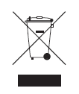 | Durchgestrichene Mülltonne – Entsorgung gemäß der EU-WEEE-Richtlinie | EU-WEEE-Richtlinie | Geräteetikett / Verpackungsetikett
 | Verwertungs-/Recyclingsymbol – Weist darauf hin, dass das Produkt oder seine Bestandteile recycelt werden können | ISO 7000 | Verpackungsetikett
 | Geräte der Klasse II – Weist auf doppelt isolierte Geräte hin (kein Schutzerdungsanschluss erforderlich) | IEC 60417 | Verpackungsetikett / Etikett des Ladegeräts
 | RoHS | EU-RoHS-Richtlinie 2011/65/EU | Verpackungsetikett
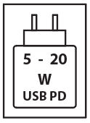 | USB Power Delivery-Ladeanschluss | USB Power Delivery-Spezifikation (USB-IF) | Verpackungsetikett

